


Leaders du peuple

Marquez une exception sur la feuille de temps comme révisée
Vous pouvez marquer une exception dans la feuille de temps d'un employé comme révisée pour signifier que vous avez examiné l'exception et que vous ne prenez aucune autre mesure. La tuile Gérer les feuilles de temps sur la page d'accueil du UKG indique les cartes de temps à consulter.

REMARQUE : Le fait de marquer comme « Évalué » n'affecte pas la fréquentation.

Navigation : Page d'accueil UKG
- Dans la tuile Gérer les feuilles de temps, sélectionnez Période de paie courante. À côté de Need Review, sélectionnez la flèche voir Need Review dans les feuilles de temps.
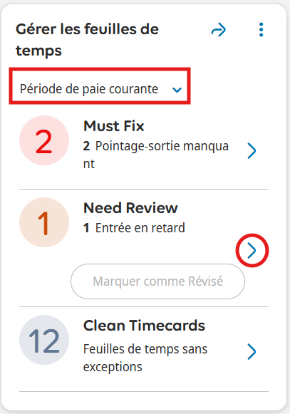
- Faites un clic droit sur l'indicateur d'exception sur la carte de temps pour accéder au menu Actions perforées.
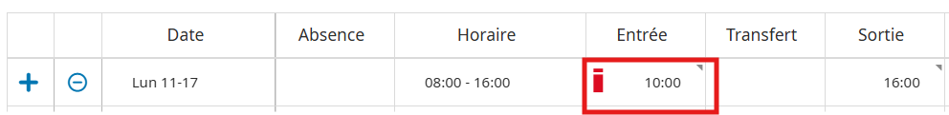

- Examinez les actions de pointage et sélectionnez Marquer comme évalué.
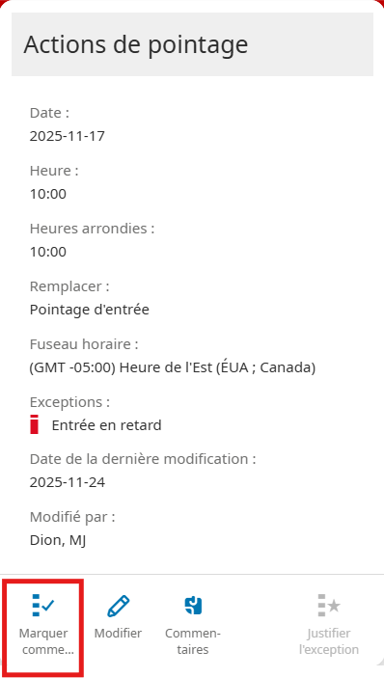
- Cliquez sur enregistrer.
